# ЛАБОРАТОРНАЯ РАБОТА №10,11. Пакетные файлы в операционных системах ms-dos b windows

### Задание 1

Смысл этого файла будет в том, чтобы он создал новую папку BACKUP и скопировал туда содержимое текущей папки.

@echo off  
echo start backup  
mkdir backup  
copy *.* backup  
echo end backup

Тесты:

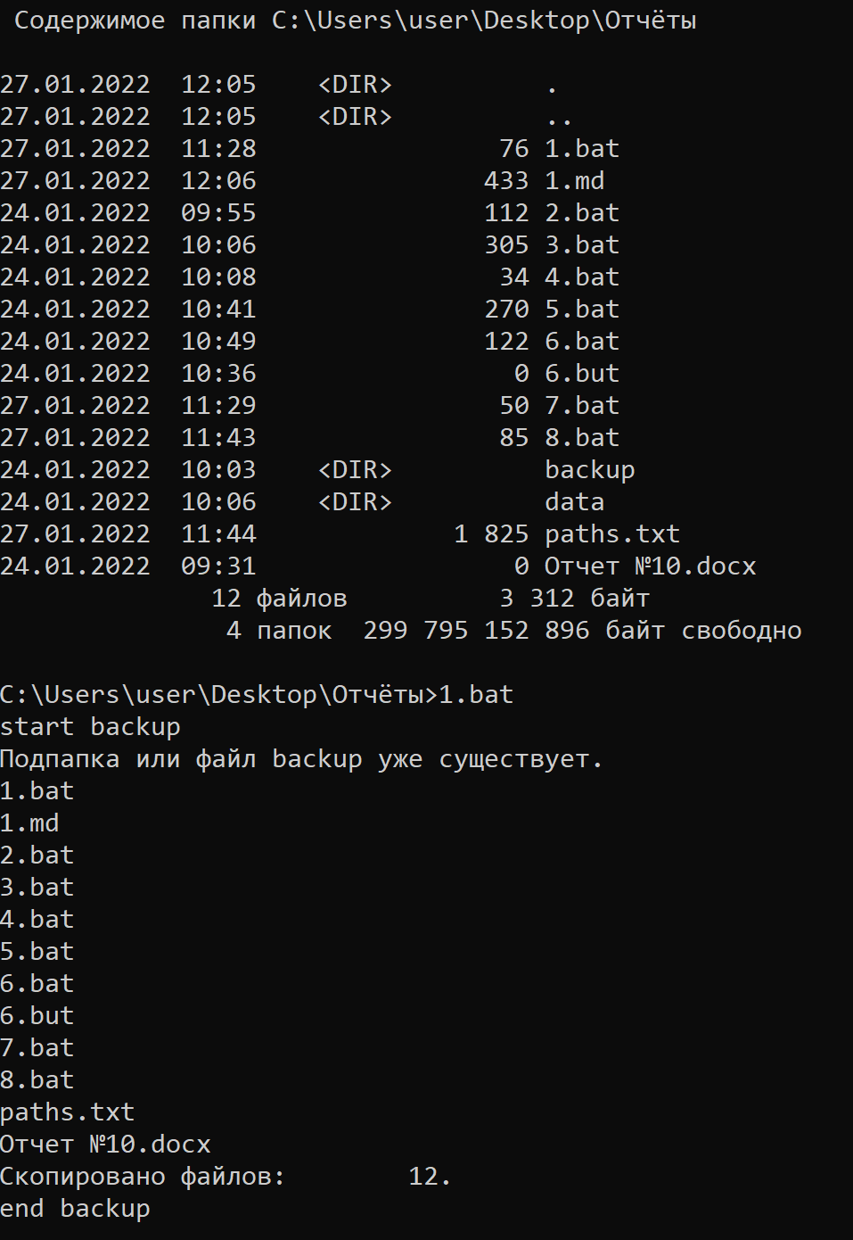 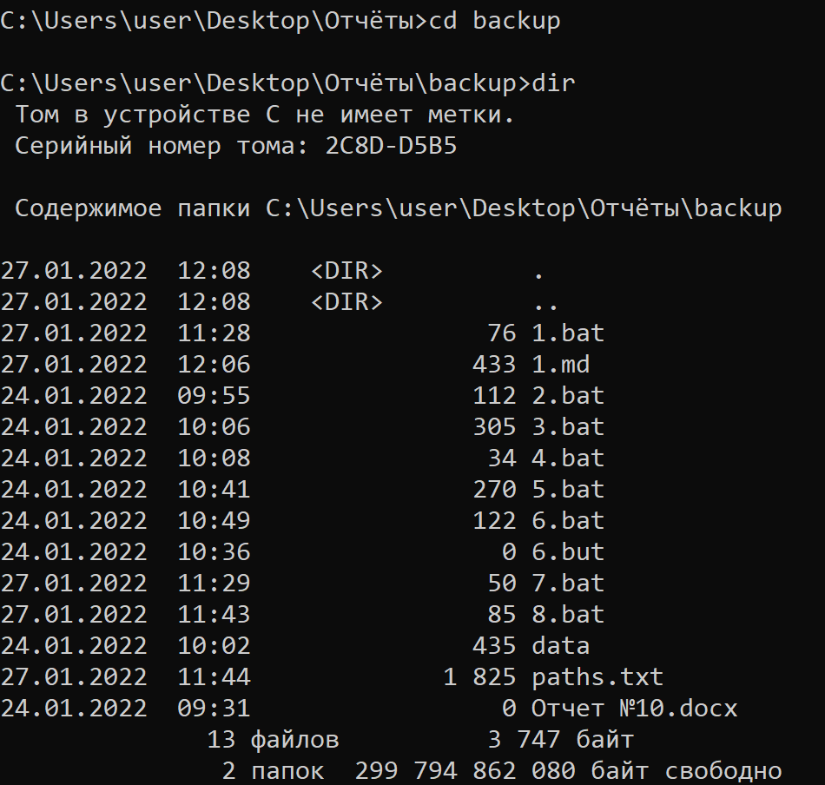

### Задание 2

Предварительная проверка файла наличия файла 1.bat в папке BACKUP и удаление его перед копированием новой версии файла 4.bat в эту папку

@echo off  
cls   
echo start backup  
if exist backup\1.bat (del backup\1.bat)  
copy *.* backup  
echo backup ended

Тесты:

Информация о том когда был изменён 1.bat в backup и вне backup:

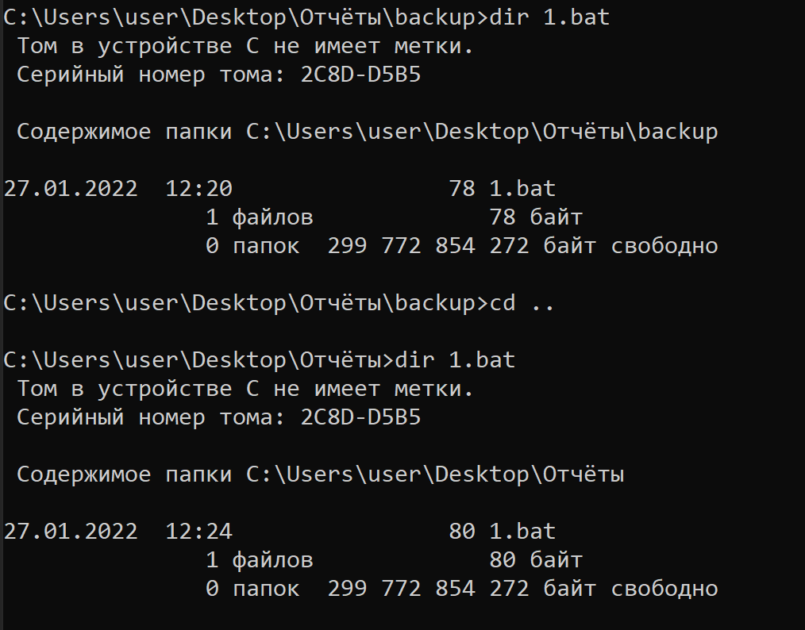

img_1.png

Сам запуск 2.bat:

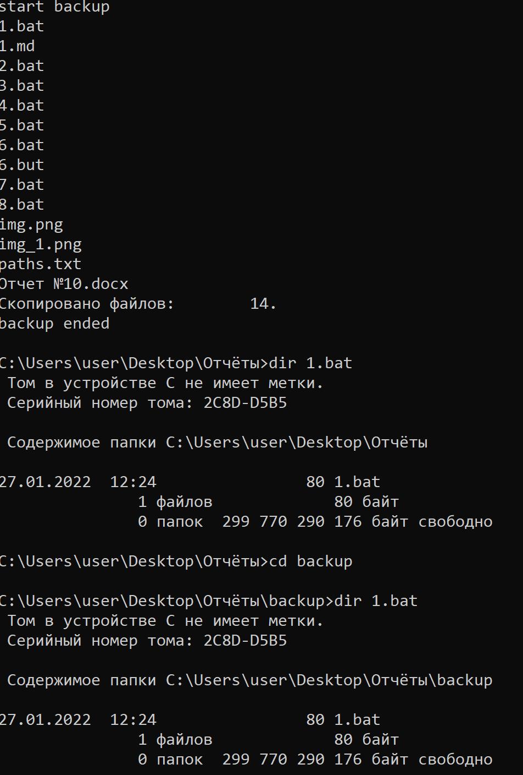

img_2.png

### Задание 3

Предоставим пользователю возможность выбрать папку, в которую будет производиться копирование всех файлов из текущей папки, из двух возможных вариантов: BACKUP или DATA.

@echo off  
cls  
echo start backup  
echo  
echo enter folder  
echo BACKUP - B DATA - D   
choice /C BD /M "your choice?"  
if errorlevel 2 goto d  
if errorlevel 1 goto b  
:d  
if not exist data mkdir data   
copy *.* data  
goto end  
:b   
if not exist backup mkdir backup  
copy *.* backup  
:end  
echo stop backup